Corona aan de deur van Bakanja-Ville 25 maart 2020
Goede vrienden,
Ja, jullie zitten volop in de crisis! Wij mogen er ons nog aan verwachten. Misschien goed ook want alles komt hier wat trager opgang. Zo hebben we de kans om ons min of meer voor te bereiden. Want gezien de gezondheidsinfrastructuur hier dreigt dat een echte catastrofe te worden. Men geeft prognoses van 1 miljoen doden als het virus hier echt zou uitbreken. En Afrika zou Afrika niet zijn als er ook niet al die gedachten van tovenarij en het uitzoeken van schuldigen erbij kwamen, enz…!
Maar als de Overheid zegt dat je ‘thuis’ moet blijven, hoe doe je dat met mensen die leven van dag op dag. Wat ze tijdens de dag verdiend hebben spenderen ze in de avond al aan het avondmaal. De moeders die de straten afschuimen met wat fruit of maïskolven in een bassin op het hoofd om hun gezin een maaltijd te kunnen geven, kunnen het zich niet permitteren van thuis te blijven.
We hebben al een voorproefje gekregen; deze week was alles gesloten in de stad omwille van een vliegtuig dat was geland vanuit Kinshasa en daar zaten twee potentiële verdachten op. Die 2 dagen moesten hen de tijd geven om de 75 andere passagiers op te sporen. Uiteindelijk hebben ze er 42 terug gevonden. En volgens de officiële media was het uiteindelijk loos alarm. Op de luchthaven zou er een ‘quarantaine hospitaal’ komen maar dat zijn de slaapbarakken van de Chinese werklieden die de piste van de luchthaven vernieuwd hebben. Er moet dus nog heel wat gebeuren voor de opvang.
De overheid heeft wel een goede beslissing genomen, alle binnenlandse vluchten worden afgelast. Want op het moment dat er 30 patiënten waren, waren er daarvan 26 die terug kwamen van Europa. Als je dan weet dat er maar 60 beademingsapparaten in Kinshasa zijn voor een stad van 10 miljoen inwoners dan geeft dat een beeld van wat het kan worden.
Een hoopvolle gedachte is, dat ze hier het Ebola-virus kennen en dus wel wat ervaring hebben van zeer besmettelijke virussen en quarantaine.
Een andere gedachte waar we ons aan optrekken is dat men ondertussen een mix van geneesmiddelen zou gevonden hebben die het virus kunnen neutraliseren. Daar kunnen we alleen maar op hopen.
De jongeren en kinderen proberen we zoveel mogelijk te beschermen door hen reflexen aan te leren om zichzelf en de opvoeders te beschermen.
Voor de groep die logeert in Bakanja-Ville hebben we hen gevraagd de nodig regels in acht te nemen. Regelmatig de handen te wassen en de nodige afstand te houden. Dat is wel een probleem omdat de Congolezen uw gemakkelijk bij de hand nemen. We hebben daar dan een spel van gemaakt om mekaar te groeten met de voeten of de ellebogen…. Plezier verzekerd!
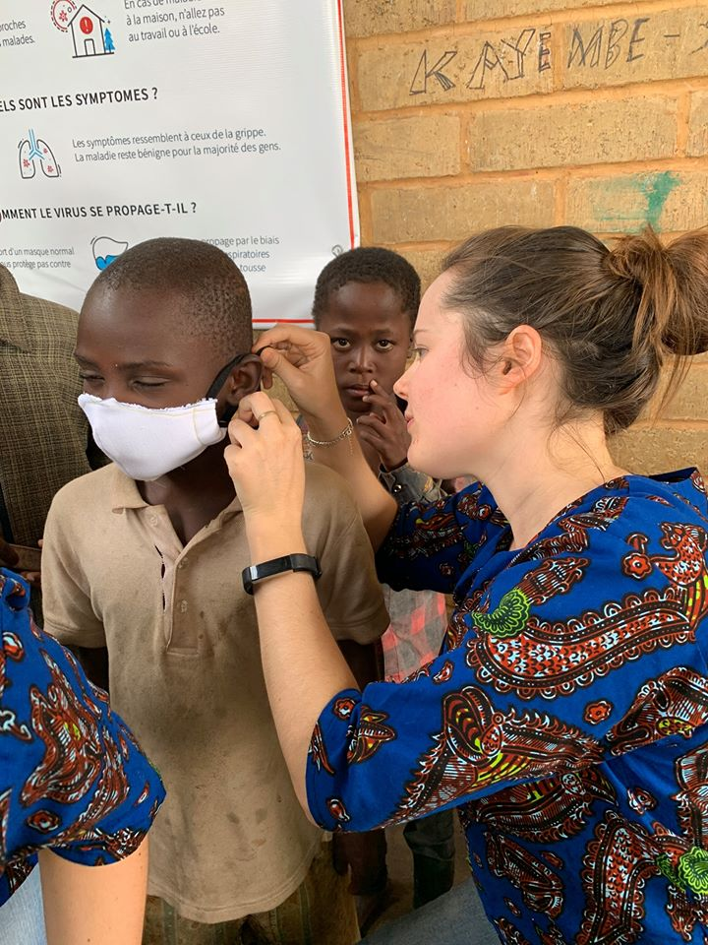
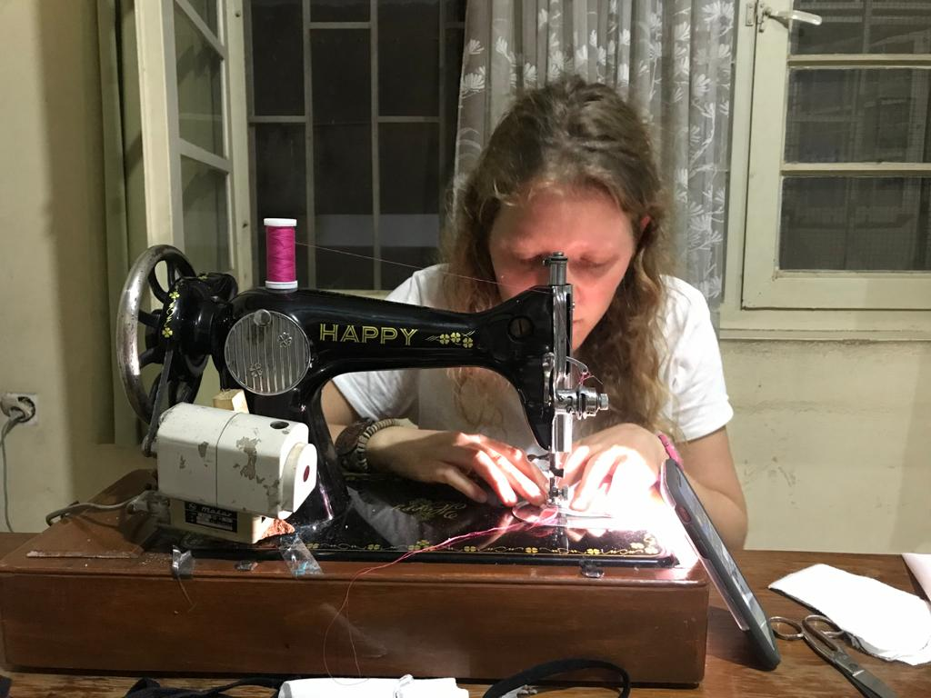
Er is ook voorraad van water met chloor om de handen te wassen voor het eten. En de vrijwilligsters zijn volop bezig met het naaien van maskers. De lokalen en de eetzaal worden iedere dag ontsmet met een chlooroplossing. “Asepsie oblige!”
De jongeren die nog in de straten van de stad slenteren.
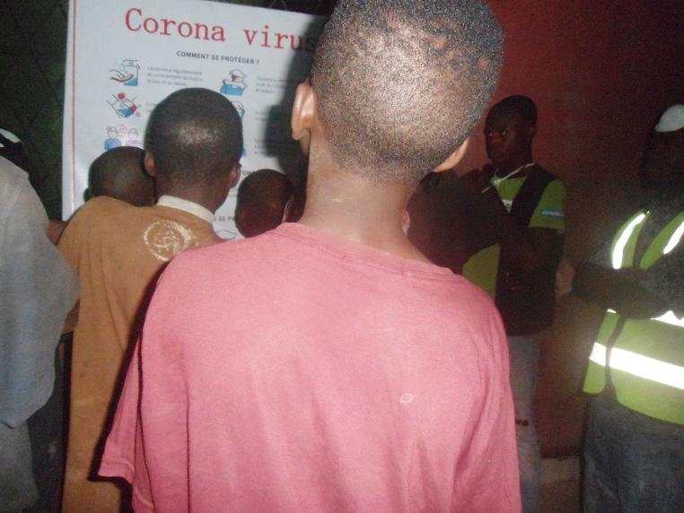
Dat is nu de kwetsbaarste groep. Zij mogen voorlopig niet meer binnenkomen om zowel de andere kinderen, de opvoeders en de sociale assistenten niet te besmetten. Om hen voor te bereiden rijden we nog uit met de sociale ambulance. Ook hier proberen we hen bewust te maken welke gevaren ze lopen. Bij ieder groepje blijven we nu een half uurtje en we laten henzelf nog eens al onze aandachtspunten herhalen zodat het er goed inzit. We hebben hen ook indicaties gegeven welk hospitaal hen zal onthalen voor een eerste onderzoek in geval van problemen.

We zijn nu wel aan het uitdokteren hoe we hen nog meer kunnen ondersteunen. We denken eraan om soja koeken en zeep uit te delen. We zoeken daar een financiering voor want voor de kas van Bakanja is dat wel een hele aderlading. We proberen ook mensen hier ter plaatse daarvoor te sensibiliseren. Natuurlijk moeten we ook beschermingsmateriaal vinden voor de mensen die gaan uitdelen. Het is toch nog wat plannen en uitkijken.
We pogen Unicef en de vertegenwoordigers van het Ministerie van Sociale zaken bewust te maken voor het probleem. Maar men blijkt daar geen gehoor aan te geven. We geven de moed niet op.
En we zouden geen Salesianen zijn als we niet kijken naar wat Don Bosco deed. Bij een ‘cholera-epidemie’ in zijn tijd heeft hij zijn jongeren ingezet om te helpen. Daaraan verbond hij dan ook gebedsmomenten. En als we de geschiedenis mogen geloven werd geen enkel van zijn jongens besmet. Wij zijn daar ook mee begonnen en we hopen dat ons geloof sterk genoeg is om deze periode door te komen.
Hartelijk dank aan allen die met ons meeleven en ons blijven bemoedigen. Wij geloven er in en we gaan er voor!!
Eric

